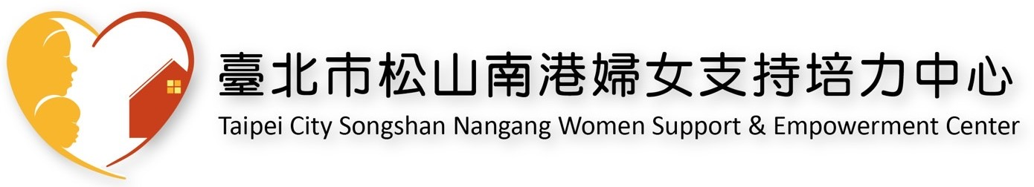
~志工招募~
不只是愛心付出，更期待您能在這裡學習、成長、收獲
我們需要熱心的您一起加入我們！

招募期間:長期招募
招募對象:具服務熱忱、責任感，年滿20歲以上之社會大眾。
服務時段:週二~週六9:00~18:00/週三13:00~21:00(可認領時段)。

志工服務內容
  - 行政志工
協助行政事務、環境維護、物資清點整理、總機接聽、接待服務等。

  - 活動志工
協助辦理中心各式活動，如:親子活動、節慶活動、講座等。

  - 公益講師
不限年齡與性別，具備專業/專長，願意無酬開課服務本中心關懷對 象。例如:芳療、手工藝、烹飪、運動伸展、健康保健、身心紓壓、法律知識等。

－報名資訊－
·報名表單:請見官網志工報名表
·聯絡電話：(02)2768-5256轉13蔡小姐
·mail:songshanwoman@csstpe.org.tw

